Crónica 355 estórias de superstições e maldições (Timor, Macau, Porto)...13.8.2020

- Nos anos de 1960 os meus tios e primos Almeida D’Eça tinham uma quinta para os lados de Avintes, a Quinta da Graceira, que fora um pequeno convento com capela privativa, ao lado da sala de jantar, casa de caseiro, vinhedos, um pequeno porto para barcos e uma grande área, como se pode ver nas imagens hoje disponíveis na internet com os melhoramentos que tornaram em espaço de turismo rural. Os meus primos e a minha irmã ficavam lá no verão e contavam que de noite havia um fantasma de um antigo padre. Nunca presenciei e gozei sempre com isso, mas o certo é que eles estavam convictos (tinham todos menos de 18 anos na altura) da existência iam sempre ficar lá em grupos grandes. Não sei se os novos donos esconjuraram esse fantasma.
- Em 1974, nas longas noites timorenses em Díli, houve, durante algum tempo, o costume de se juntarem alguns médicos, e outros amigos em minha casa ou noutras e fazermos sessões de mesa de 3 pés, a brincar às magias negras ou brancas, numa brincadeira pegada que nos ajudava a passar o tempo… tantas vezes o fizemos à luz de velas, que o gerador ia abaixo frequentemente em Díli nesses idos. E isso conferia mais realismo ao ato. Um dia porém, tínhamos a presença de dois jovens, filhos do diretor da veterinária Dr Horácio Soares que tomara posse há pouco. O Luís Mota, nº 2 da veterinária, tinha-lhes falado e eles quiseram ir. Ou por terem alguma doença do foro psiquiátrico, ou por serem altamente influenciáveis, ou por qualquer outra razão, quando saíram de lá de casa, um deles foi ao gabinete do pai pegou numa arma e suicidou-se. Ficamos paralisados coa notícia e nunca mais fizemos sessões e o Luís ficou profundamente afetado pelo incidente. Nunca mais soube dele.
- Nos anos de 1980 o meu cunhado português (que morreria novo em 1989) tinha mania de dizer que a casa dos pais onde vivia estava assombrada, e comprazia-se a fazer truques que sempre me causaram calafrios, um deles era com tudo fechado, fazer vergar a chama de uma vela a uma distância grande, livre de qualquer sopro ou de corrente de ar. Outro era a porta desse compartimento que se fechava no trinco e ela sozinha voltava a abrir-se sem ninguém lhe tocar, entre mais umas cenas fantasmagóricas que ainda me causam pele de galinha, passadas tantas décadas. Esse fantasma caseiro tinha um nome, Francisco, e por inacreditável que pareça perseguiu-me até macau. No apartamento onde vivi, na Av., Coronel Mesquita, ed. Fei Tchoi Iun, a porta escolhida era a da casa de banho. Muitas vezes, visitas que eu recebia me perguntavam se estava mais alguém em casa por causa daquela porta. Ainda estão vivas duas pessoas que lá viveram comigo uns meses, que o podem testemunhar. Depois mudei para outro apartamento na Praia Grande e o Francisco sumiu-se, até hoje…felizmente. Aqui nos Açores onde vivo há 16 anos nada de sobrenatural ou paranormal surgiu, e todo este tema foi despoletado ao ler num post dum colega jornalista em macau a dúvida sobre uma bela peça de porcelana deitada fora na rua e que ele apanhou. Daí ter-me lembrado destes incidentes para o avisar dos perigos que podem daí advir.
- Em 1992 quando estava prestes a desfazer-me da casa em Randwick, Sydney, após o divórcio, um amigo chinês dono do restaurante Choys onde ia almoçar religiosamente todos os dias, viu uma peça que tinha na parede e ficou horrorizado poisa disse que aquilo trazia mau olhado e azar… aparentemente era uma dedicatória de um homem à sua concubina e – de acordo com a tradição – apena sela poderia expor aquelas 3 tábuas….resultado foram direitas para a fogueira, que, ilegalmente, acendemos no quintal nessa mesma noite. 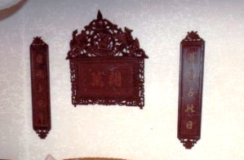
- Quando cheguei a Portugal em 1995 veio um contentor com algumas relíquias de Macau, Timor e Austrália entre as quais duas deusas. Uma delas fora um problema pois era naquela época, ilegal, trazer da Tailândia objetos de arte em madeira sem documentação esclarecendo que não se tratava de obras de arte genuína museológica. Mas o certo é que em junho de 1980 a havíamos conseguido trazer, bem embrulhada, numa mala que não despertou as atenções das autoridades, mais preocupadas com um faqueiro de cobre de 120 peças que vinha fora da mala.
A outra era uma fina estatueta de porcelana sem grande valor, uma deusa chinesa Kuan Yin. Bela e antiga estatueta chinesa. Como uma Deusa da compreensão e da ajuda, Kuan Yin auxilia a todos que chamam por ela: esta peça em louça traz a deusa sem uma das mãos, que deve ser colocada na estátua quando o pedido feito for concretizado.
Chinesa 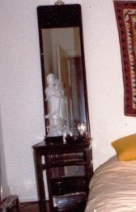 tailandesa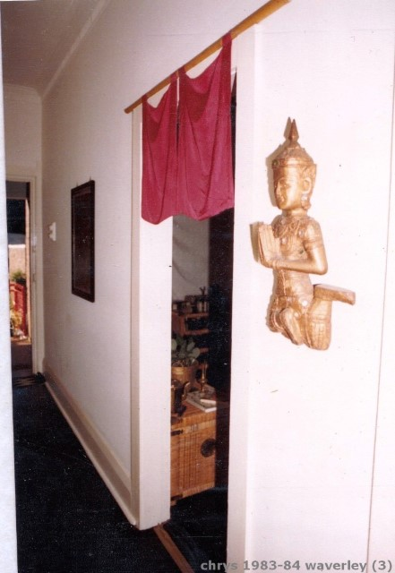
A tailandesa, creio que a Deusa hindu Deva, era uma peça rara, estranha e intrigante…os olhos da estátua seguiam quem a mirasse…a minha mulher apanhou uma tal fobia que não descansou enquanto não as remeteu todas, bem como a outras antiguidades orientais aos confins da arrecadação na cave da nossa casa no Porto, onde ainda estão mergulhadas na mais profunda escuridão para não trazerem maus agouros.
Todos os paramentos chineses que há anos me acompanhavam foram igualmente desterrados assim como outras coisas, que, alegadamente traziam mau olhado…
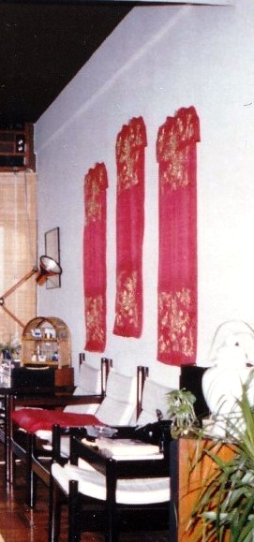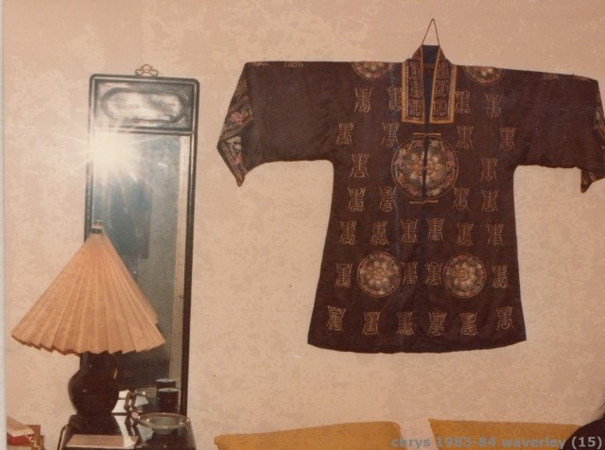
- Para terminar a genealogia materna remete-me para a aldeia da Eucísia em Alfândega da Fé (distrito de Bragança).Esta era a aldeia da avó materna e da mãe, cognominada “a terra das feiticeiras”. . Era eu ainda um infante quando imaginava (ninguém me explicara o oposto) que as feiticeiras fossem a avó e as tias-avós. Não sabia porquê, nem o conseguia explicar nos atos delas, mas imaginava que se aquela aldeia era das feiticeiras, elas o poderiam ser, mesmo sem me causarem calafrios ou medo a mim e a outras crianças. Podia acontecer que só fizessem feitiços aos que não pertenciam à família ou aos que não pertencessem à aldeia, que não era mais que um destino sem saída, um mero desvio de 1,5 km em terra, na estrada de macadame de Alfândega da Fé à Junqueira. Mas a verdade é que é mesmo a terra das feiticeiras que me enfeitiçaram para todo o sempre e me tornaram nativo da Eucísia sem lá ter nascido. Hoje já não há pessoas, nem fiéis, nem altifalantes, nem padre que só ocasionalmente aparece para uma missa de defuntos nalguns meses do ano, ou nem isso. Os sacerdotes já não se deslocam às paróquias a pé ou de burro. Apesar da facilidade e modernice do automóvel, dispõem de menos vontade para se moverem. Até os clérigos se aburguesaram e acomodaram, como a restante sociedade. Dantes, chovesse, nevasse, fizesse sol escaldante ou frio, nunca faltavam a uma celebração dominical, era essa a sua sagrada missão. Agora andam demasiado ocupados em tarefas menos importantes que a salvação das almas. Depois dos padres, até as bruxas e feiticeiras se foram. Nem almas há para arrebatar. A emigração para França, Luxemburgo e Suíça (década de 1960) desertificou-a. O progresso civilizacional de migração costeira atraindo jovens para as cidades acabou o trabalho. Perderam-se mais de 700 pessoas em cerca de 40 anos. Hoje, a média das idades supera os 70 anos. Pouca gente, ou já mesmo ninguém, se recorda de mim e já não há vizinhos. A terra os levou a todos para o cemitério da aldeia ou outro qualquer.
Os tempos de antigamente permanecem gravados na memória, tal como as lendas que associam a localidade a “terra de feiticeiras”. “Ouvi contar a lenda das feiticeiras aos antigos. Diziam que veio para cá um padre que se embebedou, e, no dia seguinte, acordou na loja de um cavalo. Então espalhou que foram as bruxas que o levaram para lá”, explicou Adélia Monteiro, de 67 anos. A partir daí, quem passava temia o poder das feiticeiras e alguns até traziam trovisco para as afugentar. “Contava-se que passou aqui um homem a cavalo num burro com um ramo de trovisco. As mulheres sentiram-se ofendidas e juntaram-se todas para bater ao forasteiro”, recorda Maria Alice (habitante pouco mais velha do que eu, antiga vizinha bem conhecida da família). O tempo passa devagar. É um local de sossego e calma transmitida pela natureza imutável há séculos.
Mas a verdadeira Lenda das Feiticeiras é esta narrada no meu Cancioneiro Transmontano de 2005:
Reza a lenda que quando esta freguesia integrava o arcebispado de Braga era, amiúde, visitada por um padre do Minho. O sacerdote vinha visitar a Igreja e verificar se tudo corria bem pela paróquia. O abade era também pessoa de boa mesa e boa pinga, fazendo jus a uma caraterística que esteve associada a estas figuras. Certa noite, depois de um jantar muito bem comido e ainda melhor bebido na casa onde ficava hospedado na Eucísia, o padre foi-se deitar. A meio da noite e para fazer as necessidades fisiológicas sentidas dirigiu-se às cavalariças. No entanto, embalado pelo sono ou pela bebida, aí se deixou ficar até de manhãzinha, altura em que deram com ele a dormir neste local. Em desculpa disse não se recordar como tinha ido ali parar e atribuiu tal feito às Feiticeiras. Foi assim que a Eucísia ficou conhecida como terra das feiticeiras. Desde então quem passava pela localidade temia o poder das feiticeiras e até havia quem trouxesse trovisco para as afastar.
E pronto são estas as memórias de superstições e maldições que me acompanharam desde 1960 a 1995.

Chrys Chrystello, Jornalista, Membro Honorário Vitalício nº 297713 [Australian Journalists' Association] MEEA] Para o Diário dos Açores (desde 2018) Diário de Trás-os-Montes (desde 2005) e Tribuna das Ilhas (desde 2019)

